一、学员账号注册

1.1 操作说明
学员首次登录系统进行学习，需进行账号注册。系统中学员账号仅支持手机号码进行注册，学员在注册时需填写正确的手机号、密码及验证码进行注册。

1.2 操作步骤
1、打开培训系统网站，在页面右上角点击‘注册’。
2、输入正确的手机号码、用户名、密码及短信验证码后，点击‘注册’。
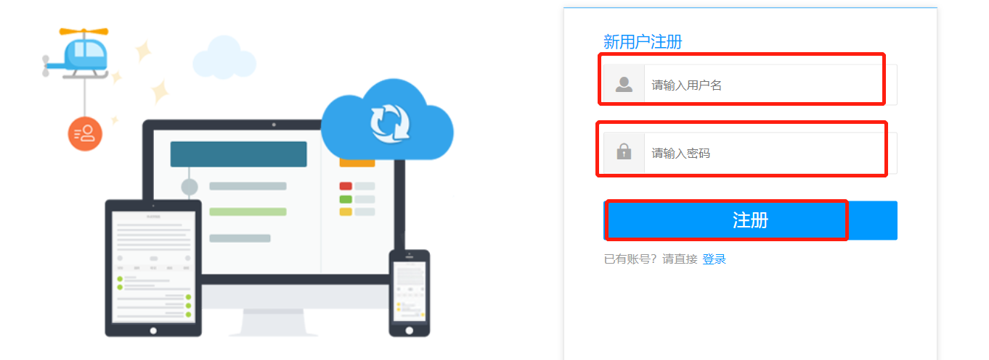

二、学员账号登录

2.1 操作说明
已注册过的学员可直接在网站首页进行登录。登录时可支持用户名登录及手机号码登录。

2.2 操作步骤
1、打开培训系统网站，在页面右上角点击‘登录’。
2、输入正确的用户名及密码后，点击‘登录’。
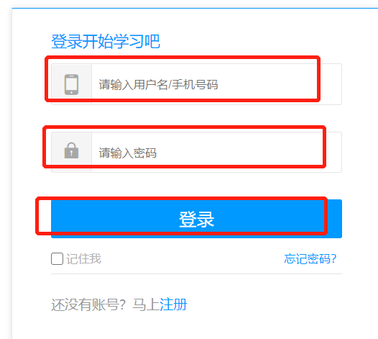

三、个人设置

3.1 个人设置

3.1.1操作说明
该模块主要用于学员对账号信息、个人资料、头像及密码进行修改（头像一定要上传个人真实照片）。

3.1.2 操作步骤
完成登录后，将鼠标光标移至右上角头像按钮上，在出现的页面框中点击‘个人设置’即可进入个人设置页面。
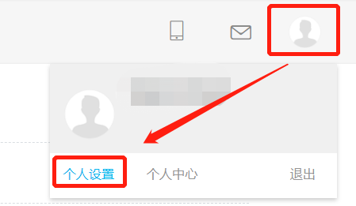

3.2 账号信息

3.2.1 操作说明
该模块主要用于学员进行绑定手机号、用户名及邮箱的更改操作。

3.2.2 操作步骤
1、如需要更改绑定的手机号码，点击页面中‘账号信息’中‘手机号’一栏右侧的‘更改’按钮，输入密码进行身份确认。在跳出的页面框中输入新的手机号码及短信验证码后，点击‘确定’完成新号码绑定。在下次登录时学员若选择手机号码登录，需使用新绑定的手机号码进行登录。
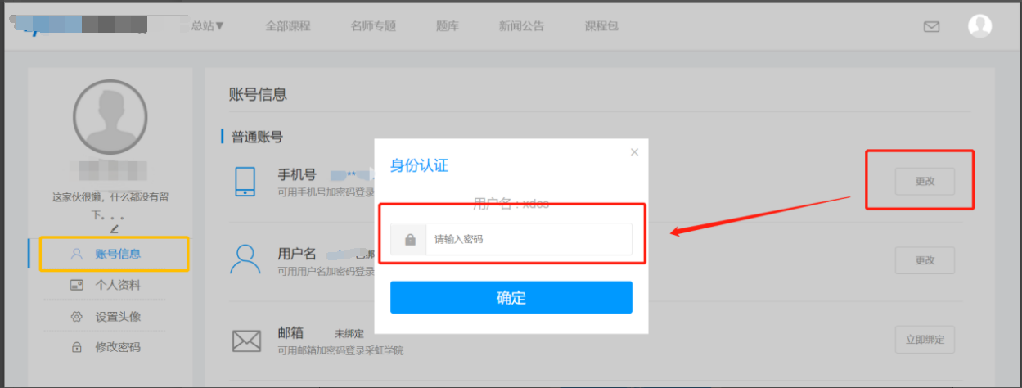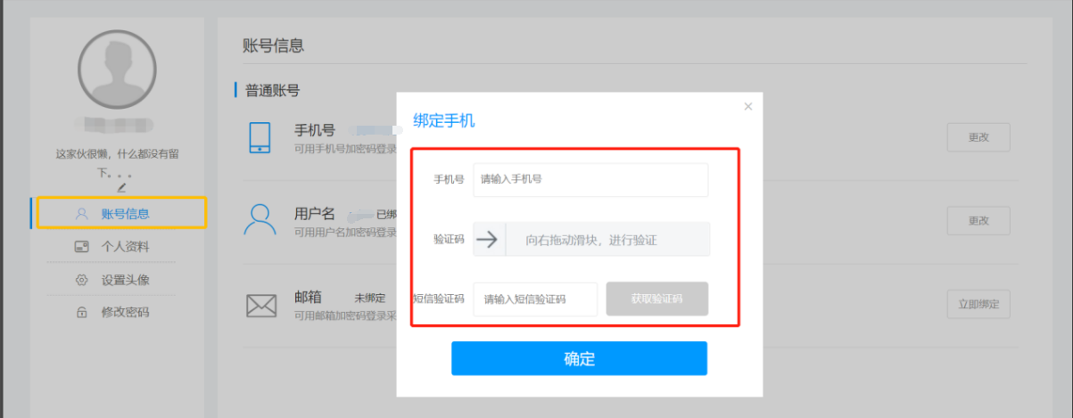

2、如需要修改用户名，点击页面中‘用户名’一栏右侧的‘更改’按钮，输入密码进行身份确认。在跳出的页面框中输入新的用户名及验证码后，点击确定完成用户名更改。
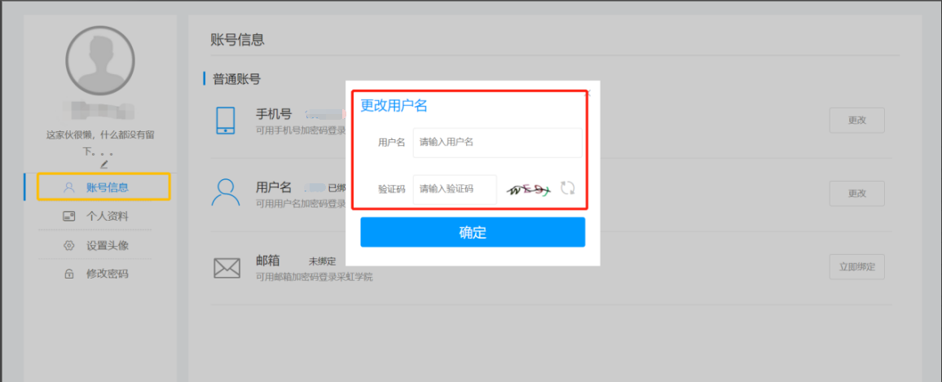
3、系统默认的登录方式为手机号及用户名登录，若学员需求通过邮箱进行登录，可点击‘邮箱’一栏右侧的‘立即绑定’按钮，输入需绑定的邮箱及验证码完成绑定。邮箱绑定完成后‘邮箱’一栏右侧的‘立即绑定’按钮会变为‘更改’按钮，后续学员若需要变更绑定邮箱，点击‘更改’按钮进行变更即可。
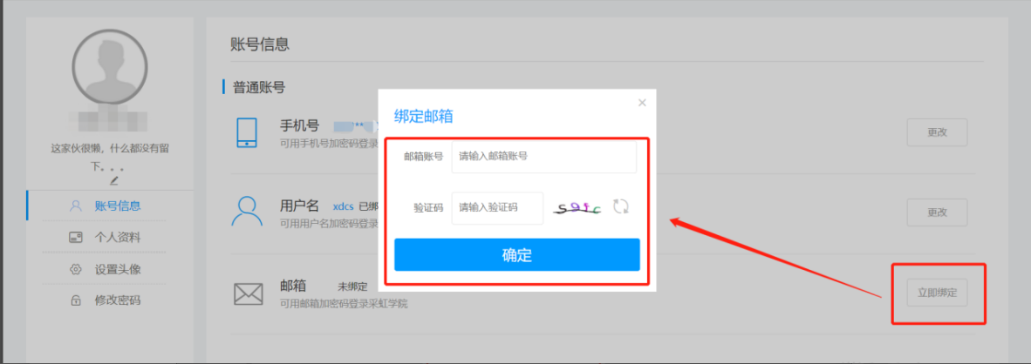

3.3 个人资料

3.3.1 操作说明
该模块主要用于学员进行基本信息、联系信息等信息内容进行修改，全部均为必填项（否则可能会影响后期证书生成）。

3.3.2 操作步骤
1、点击‘基本信息’栏右侧的‘编辑’按钮，输入必填项‘姓名’。其余的‘昵称、证件类型、证件号码、性别、最高学历、年龄、出生日期、户口所在地、签名’均为选填项，学员可根据自身实际需求进行填写。填写完成后点击‘保存’按钮即可完成对基本信息的修改。
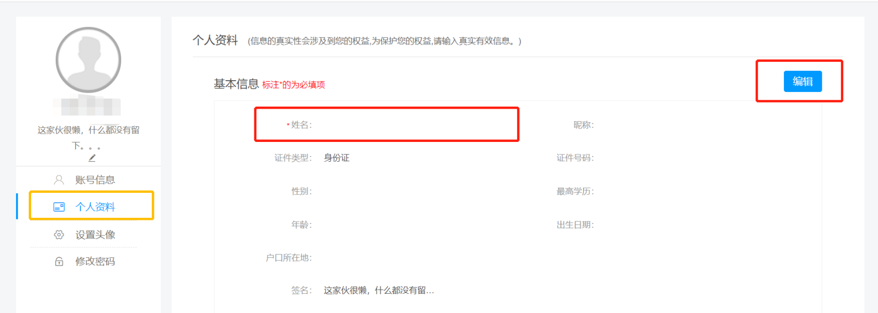
2、‘联系信息’栏中信息均为选填项，学员可根据自身实际需求点击右侧‘编辑’按钮进行填写，填写完成后点击‘保存’按钮即可。
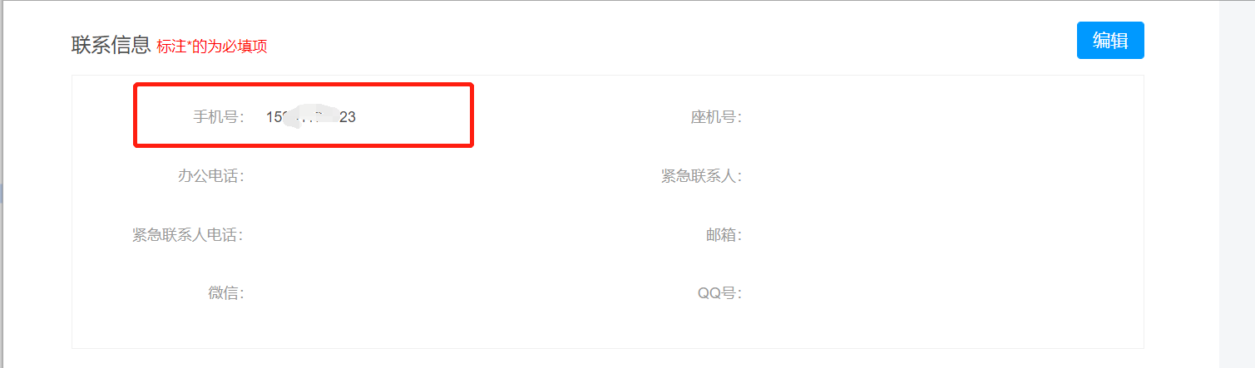
注：‘联系信息’中的‘手机号’项为不可修改项，学员只能在‘账号信息’中对手机号进行修改。

3.4 设置头像

3.4.1 操作说明（头像一定要上传个人真实照片）
该模块主要用于学员修改自己的账号头像。头像图片支持.jpg、.gif、.png等格式，大小不超过2M，尺寸不小于150*150像素。

3.4.2 操作步骤
学员需提前准备好符合格式、大小及尺寸要求的头像图片，点击‘上传图片’按钮，选中需要上传的头像图片后点击‘完成’按钮。
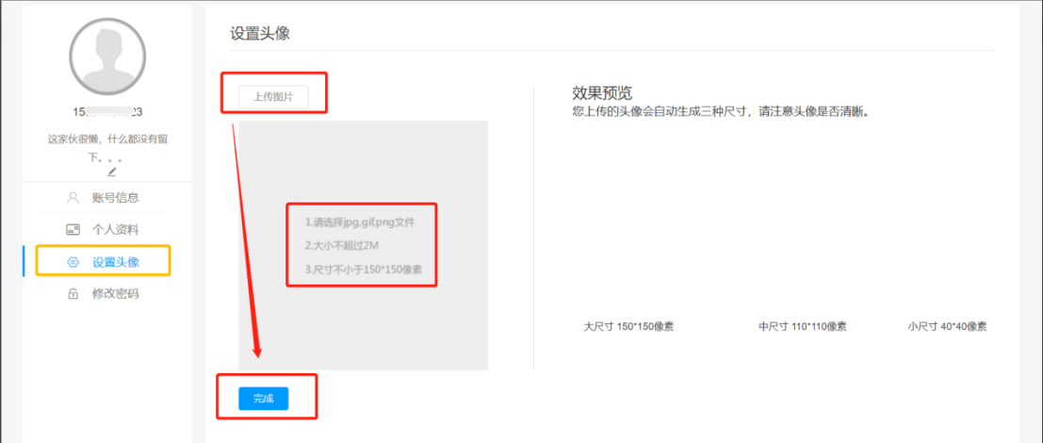

3.5 修改密码

3.5.1 操作说明
该模块主要用于学员进行登录密码的修改。

3.5.2 操作步骤
输入旧密码及新密码后，点击‘保存’按钮完成密码修改。
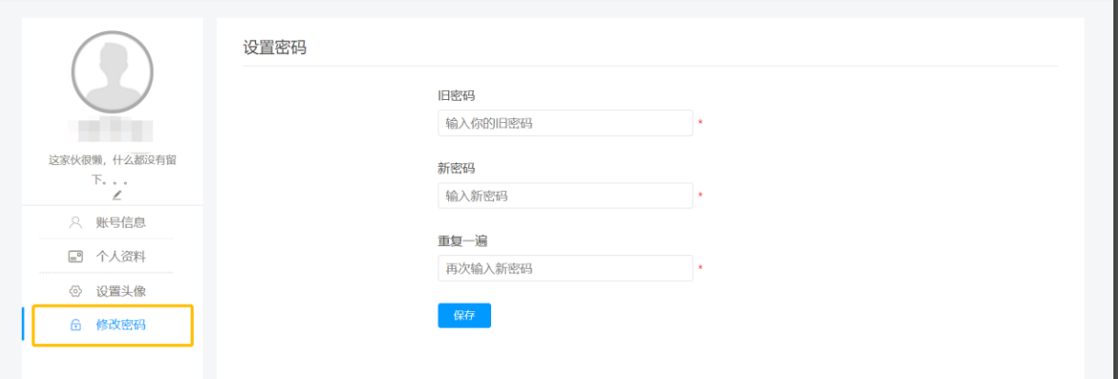

四、个人中心

4.1 个人中心

4.1.1 操作说明
该模块主要用于学员对课程、题库、考试、证书、笔记等进行管理。

4.1.2 操作步骤
完成登录后，将鼠标光标移至右上角头像按钮上，在出现的页面框中点击‘个人中心’即可进入个人中心页面。
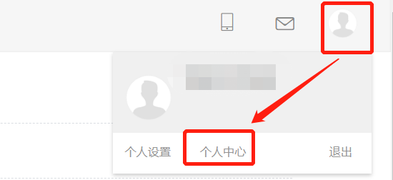

4.2 我的课程

4.2.1 操作说明
该模块主要用于展示学员在课程库中所有进行‘加入学习’操作的课程，包含录播课程与直播课程。

4.2.2 操作步骤
学员在课程库中选中需要进行学习的录播课程，点击‘加入学习’按钮，该课程即可在‘我的课程’中进行展示。
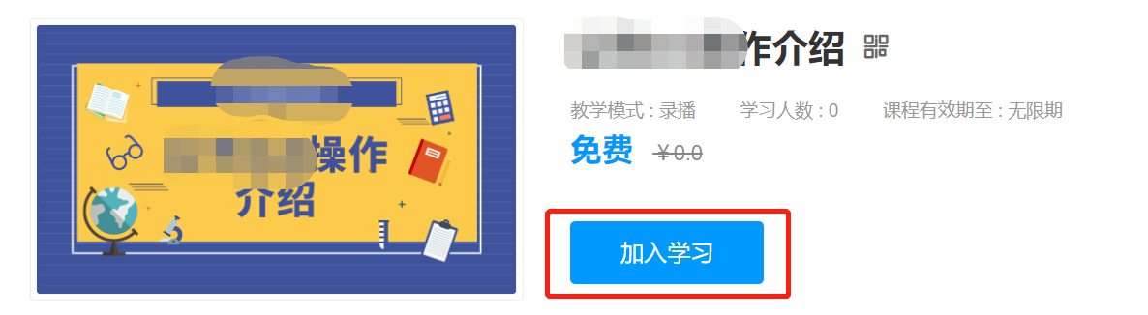
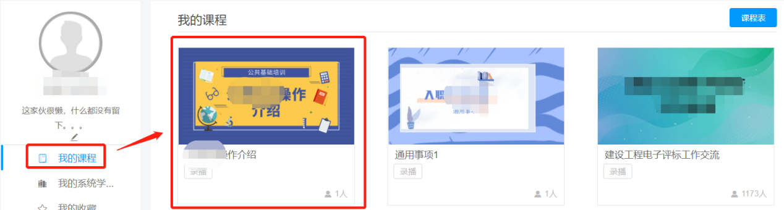

4.4 我的收藏

4.4.1 操作说明
该模块主要用于展示学员在课程库中所有进行‘收藏’操作的课程，收藏课程可按照全部、直播、录播、面授、其他选项进行分类筛选展示。

4.4.2 操作步骤
学员在课程库中选中需要进行收藏的课程，点击‘收藏’按钮，该课程即可在‘我的收藏’中进行展示。
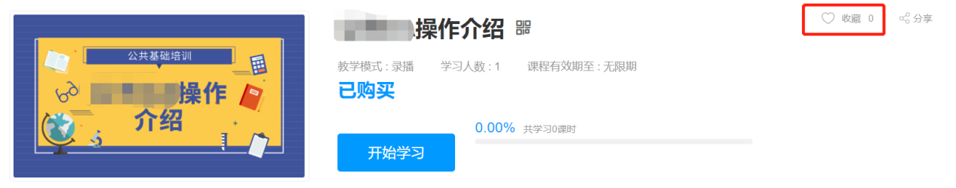
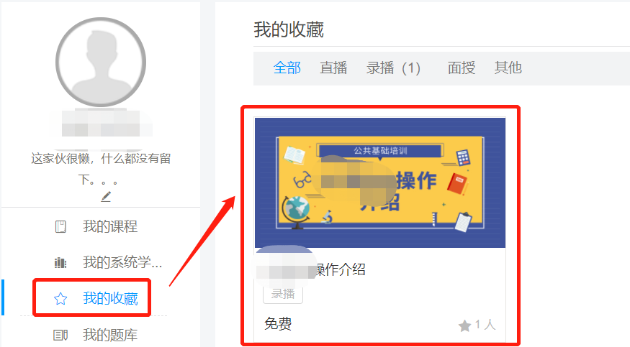

4.5 我的题库

4.5.1 操作说明
该模块主要用于展示系统中可供学员练习的题目，主要为章节练习与模拟真题。题库可按照已做题库与可做题库进行分类展示。

4.5.2 操作步骤
1、在‘可做题库’中点击需要进行练习的科目进入做题页面。
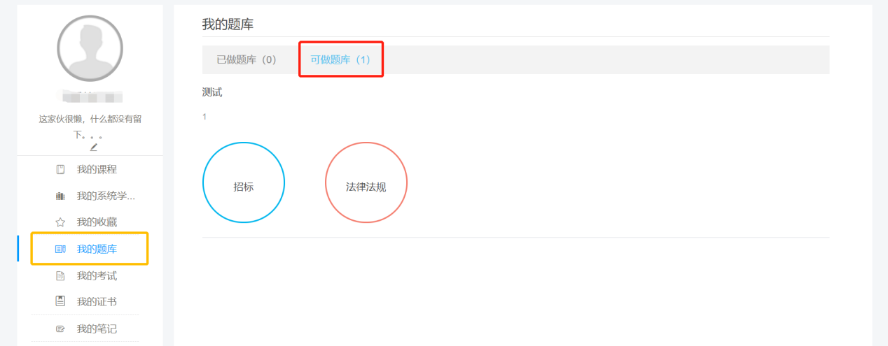
2、在页面中学员可以选择单独进行章节练习与模拟真题进行做题，选择模块后点击‘开始做题’。
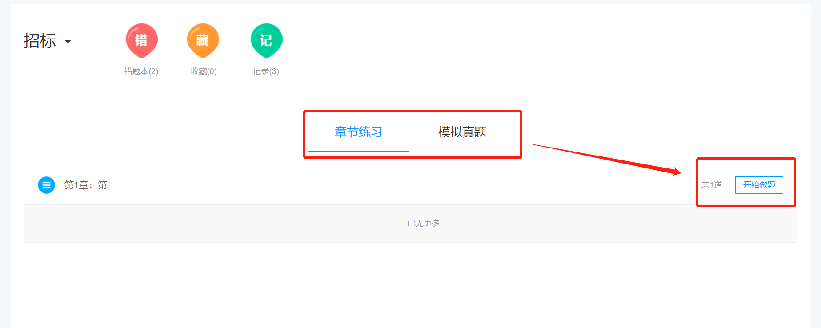

4.6 我的考试

4.6.1 操作说明
该模块主要用于展示学员所有考试信息。

4.6.2 操作步骤
若某课程或该课程所属类别中关联了考试，且学员将该课程加入了学习计划，该考试信息将展示在‘我的考试’中。学员点击‘查看详情’—‘参加考试’即可进行考试。
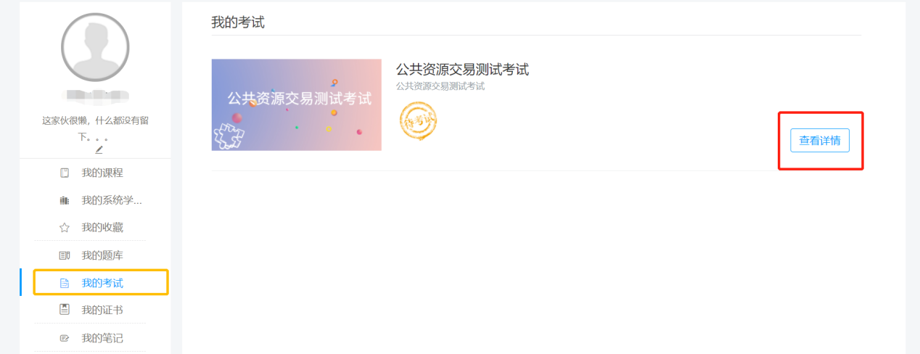

4.7 我的证书

4.7.1 操作说明
该模块主要用于展示学员在课程学习中获得的证书。

4.7.2 操作步骤
学员需根据实际要求通过考试或学完课程或学完课程包即可，无需做其他操作。

4.8 我的笔记

4.8.1 操作说明
该模块主要用于展示学员在课程学习中的学习笔记。

4.8.2 操作步骤
学员打开需要学习的课程内容，点击右侧的笔记按钮，在输入框中输入笔记内容，笔记内容最多不超过140个汉字，输入完成后点击‘完成’按钮，笔记内容即可在‘我的笔记’中进行展示。查看笔记时可选择查看全部，也可以按照课程进行筛选查看。
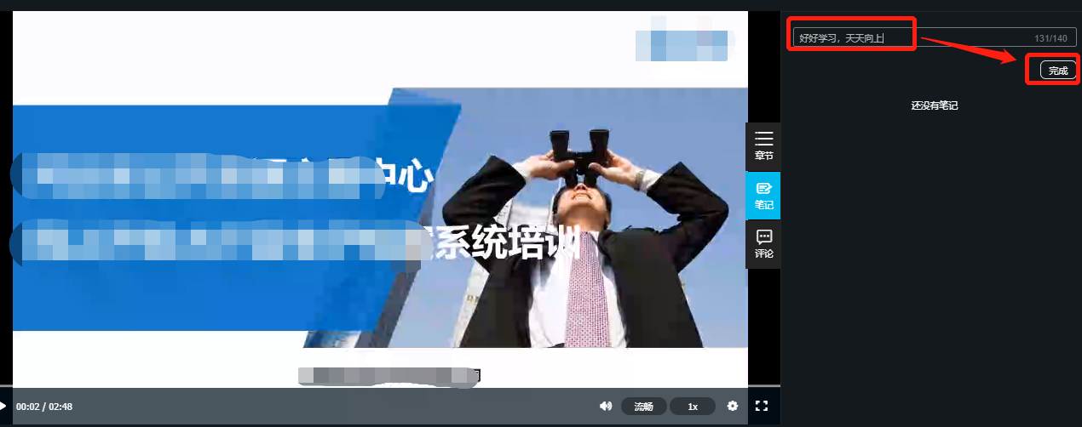
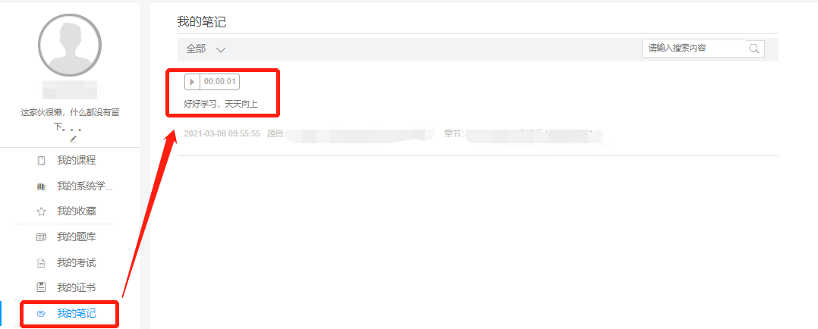

4.9 我的消息

4.9.1 操作说明
该模块主要用于展示系统消息。消息可按照全部、未读通知、已读通知进行分类展示。

4.9.2 操作步骤
该模块中消息为系统进行发送，无需学员在前台进行操作。
